出國報告（出國類別：其他）

南部科學工業園區管理局98年度赴日本參加第九屆產學合作研討會「台灣科學園區研討會-台灣三個科學園區的現狀和展望」報告

服務機關：南部科學工業園區管理局
職 稱：投資組產學研發科 科長
姓 名：陳錦裕
出國地點：日本
出國期間：98 / 10 / 27 – 98 / 10 / 30
報告日期：98/11/16
摘要

本局於今年（2009）10月27日至30日由投資組產學研發科陳錦裕科長代表前往日本參加南科姐妺園區『北九州學術研究都市』舉行之第九屆產學合作研討會「台灣科學園區研討會-台灣三個科學園區的現狀和展望」研討會，本會議宗旨為邀請台灣竹科、中科及南科三個科學園區代表等發表演講，並分場次來研討科學園區發展的創新模式及產業聚落的發展模式，本局由投資組產學研發科陳錦裕科長代表擔任演講者，分享南科生技醫療器材計畫及產業聚落形成模式等經驗，除使南科園區的發展現況加深國際印象，再次將南科良好的投資環境資訊傳達給與會人員外，與會人員除表達對南科優越之投資高度的肯定外，並對後續來南科實地參訪交流極表興趣。

目 次
壹、前言 3
貳、目的與過程概要 2
一、活動目的 2
二、本次行程概要總表 4

參、活動紀要 4
肆、心得與建議 13
伍、附件
照片一、拜訪日産自動車工場
照片二、拜訪北九州市長北橋健治先生
照片三、本局陳錦裕科長發表專題報告
圖一、日産自動車工場面積及從業員工
圖二、日産自動車生產方式（一）
圖三、日産自動車生產方式（二）
圖四、日産自動車事業中國及日本分布
圖五、北九州市位置示意圖
圖六、北九州學術都市相關建築設施
圖七、北九州學術都市軟硬體介紹(一)—目標
圖八、北九州學術都市軟硬體介紹(二)—土地開發規畫
圖九、北九州學術都市軟硬體介紹(三)—建築設施規畫
圖十、北九州學術都市軟硬體介紹(四)—生態園區
圖十一、北九州學術都市軟硬體介紹(五)—共用設施
圖十二、北九州學術都市2009主要研究主題

壹、前言
南部科學工業園區(以下簡稱南科)範圍包括台南園區、高雄園區；台南園區位於台南縣新市、善化及安定三鄉鎮之間，面積1,038公頃；高雄園區位於高雄縣路竹、岡山及永安三鄉鎮之間，面積570公頃。南科成立至今，吸引有美日等國知名設備與材料大廠來台投資設廠，如康寧、應用材料、優貝克等，成為南部產業與科技中樞，基於未來發展，南科管理局持續推動南科園區成為亞洲高科技產業中心、人才中心，讓廠商無後顧之憂，為落實產業聚落願景，南科已建構完整之光電產業聚落，使台灣邁向全世界平面顯示器產業領導地位。而對積體電路產業，則提供完整的供應鏈，包括IC設計、晶圓專工、封裝測試、半導體設備等重要上下游廠商。在全球面臨石油價格高漲與推動再生能源政策下，積極建構太陽能產業聚落。
為激勵產業投入技術自主性研發，並整合學術研發量能，建立研發平台，培育高階生技醫療器材產業專業人才，提升我國生技醫療器材產業競爭力，進而促進投資，創造就業機會，南部科學工業園區管理局向行政院爭取自98年起4年17億南部生技醫療器材產業聚落發展計畫，期望在南部科學工業園區（高雄園區）發展醫療器材產業創新聚落，本計畫補助範圍包含高階齒科器材及設備系統、高階骨科器材及設備系統、醫療美容器材或設備、醫用合金、其它具潛力之生技醫療器材產品技術開發、產業人才培訓及研發平台建置等領域。為提升台灣生技醫療器材產業,並於高雄園區設置生技醫療器材專區，引進國內外廠投資設廠， 98年起計有普一、醫橋、禾研、京達、惠合、皇亮、成果科技、喜樂、傑奎等生技醫療器材相關產業廠商核准進駐南科，投資金額約為8.22億，加上高雄醫學大學、台北醫學大學等學研機構進駐設置研發中心及目前園區內既有醫百、科頂、鴻君、承賢、藍海等合計14家生技醫療器材相關廠商。且陸續亦有多家廠商包含一些知名國內外廠商等，例如：奧羅瑞（AURORA）公司及學研機構，例如：台大、陽明、南台科大、屏東科大提出計畫申請且亦表達進駐意願，執行效益將逐漸顯現並帶動醫療器材產業在南部發展。

貳、目的與過程概要
一、活動目的
（一）國際交流
此次主要活動行程為加強與姐妹園區之合作交流，本次行程並參訪南科姐妹園區『北九州學術研究都市』，期間並拜訪北九州市長北橋健治先生及財團法人北九州產業學術推進機構(FAIS)國武理事長豐喜博士，雙方就台灣科技產業之發展現況交換意見，進一步加深科技之交流；並於北九州學術研究都市第9屆產學合作會議，以『台灣科學園區研討會-台灣三個科學園區的現狀和展望』為題發表演說，本局由陳錦裕科長以南部生技醫療器材產業聚落發展計畫為主軸，介紹本計畫補助範圍包含高階齒科器材及設備系統、高階骨科器材及設備系統、醫療美容器材或設備、醫用合金、其它具潛力之生技醫療器材產品技術開發、產業人才培訓及研發平台建置等領域，98年起計有普一、醫橋、禾研、京達、惠合、皇亮、成果科技、喜樂、傑奎等生技醫療器材相關產業廠商核准進駐南科，投資金額約為8.22億，加上高雄醫學大學、台北醫學大學等學研機構進駐設置研發中心及目前園區內既有醫百、科頂、鴻君、承賢、藍海等合計14家生技醫療器材相關廠商。且陸續亦有多家廠商包含一些知名國內外廠商等，例如：奧羅瑞（AURORA）公司及學研機構，例如：台大、陽明、南台科大、屏東科大提出計畫申請且亦表達進駐意願，執行效益將逐漸顯現並帶動醫療器材產業在南部發展。會場近60位北九州地區產官學研代表參加，與會人員對南科推動生技醫療器材產業之用心，表示讚揚。
二、本次行程概要總表
２７日  (火） | 【往路】China CI110 ⇒2040 FUK 夕食
２８日  (水） | 9:15 ホテル出発  10:00-10:50 北九州市長＆ＦＡＩＳ理事長表敬～北九州学術研究都市説明～視察  15:30-17:00 日産自動車工場見学
２９日  (木） | 9:15 ホテル出発  9:30-10:30 セミナー打合せ (５号館 交流室Ａ）  10:30-12:00 セミナー（5号館 交流室Ｂ）
３０日  (金） | 7:15 ホテル出発  8:45 福岡空港到着  【復路】China CI110 0955 FUK

參、活動紀要
一、廠商拜訪
（一）福岡地區
10/28 (三) 15:30-17:00，拜訪日産自動車工場
公司地點：福岡縣
參訪人員：本局陳錦裕科長及竹科與中科等6人
拜訪狀況：
1.該工廠為日産公司為分散生產風險及就近九州地區人力市場所設置之生產工廠。
2.該工廠已全面自動化，完全依靠輸送系統及機器人，依訂單順序生產各款式汽車，平均15秒產出一部汽車。
3.工廠廠區有專用碼頭方便出貨，地點鄰近北九州機場方便人員交通。

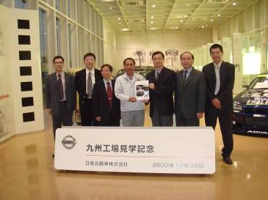
照片一、拜訪日産自動車工場
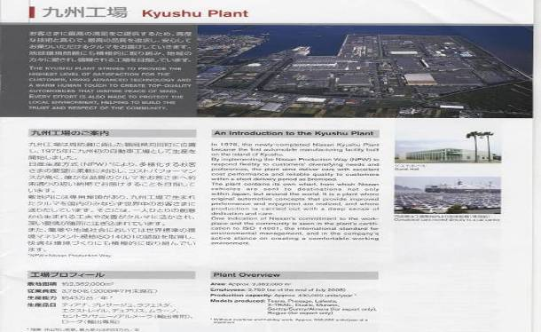
圖一、日産自動車工場面積及從業員工
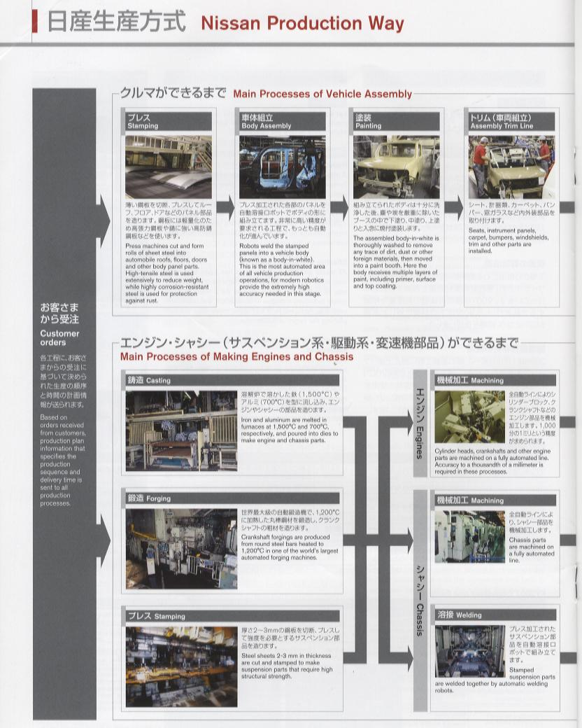
圖二、日産自動車生產方式（一）
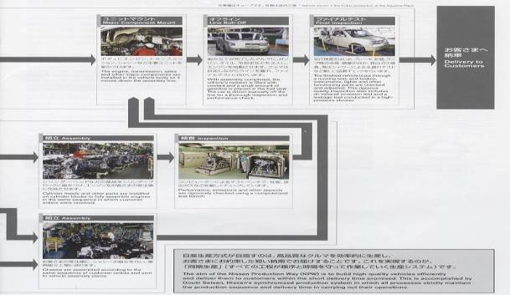
圖三、日産自動車生產方式（二）
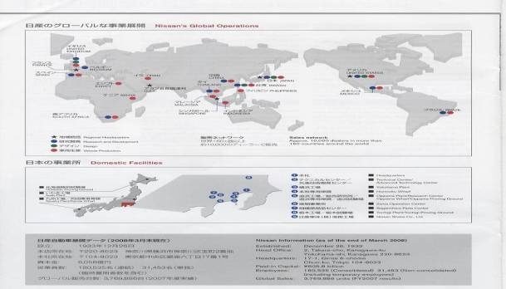
圖四、日産自動車事業中國及日本分布

二、參加北九州學術研究都市第9屆產學合作會議
（一）北九州學術研究都市
該研究都市係由北九州政府捐贈成立，提供地方附近的大學及企業等相互交流及合作機會之平台，並吸引一流大學如早稻田大學、九州工業大學、北九州市立大學進駐，強化地方產業競爭力。主要研發方向為綠能、環保、半導體(IC)、微機電(MEMS)、機器人自動化及生技醫材等。本次的活動內容之主要目標除了積極推動產學合作之外，並希望促進一些附加價值較高的新技術及新產業的產生進而衍生群聚效應。

圖五、北九州市位置示意圖
圖六、北九州學術都市相關建築設施
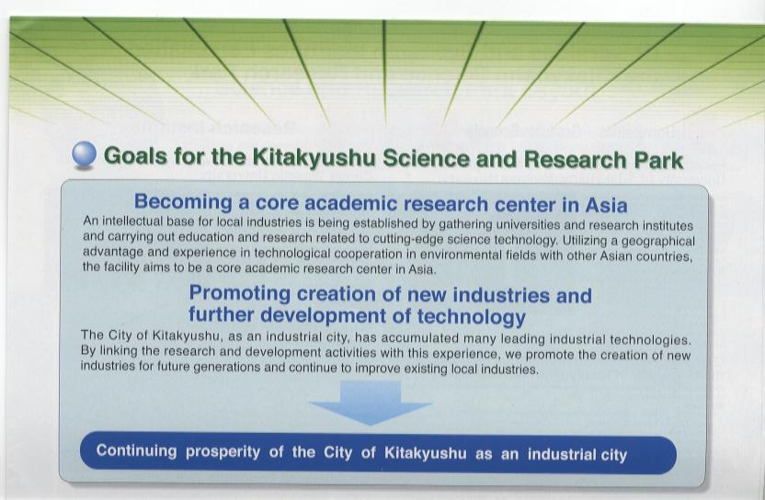
圖七、北九州學術都市軟硬體介紹(一)—目標
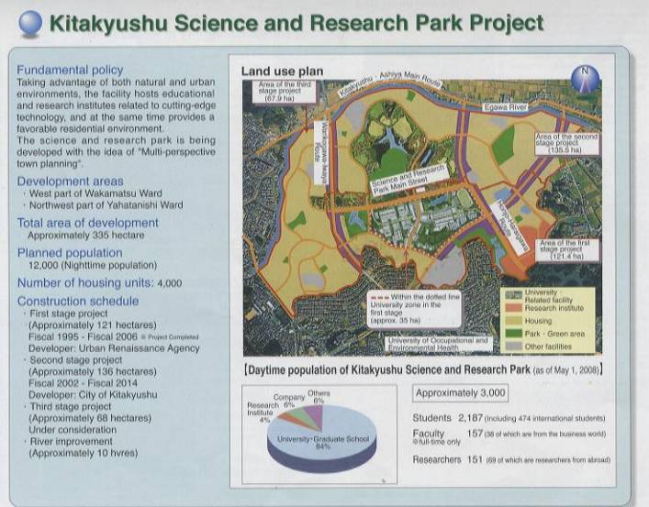
圖八、北九州學術都市軟硬體介紹(二)—土地開發規畫
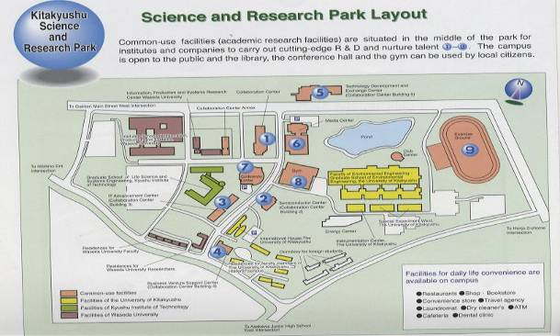
圖九、北九州學術都市軟硬體介紹(三)—建築設施規畫
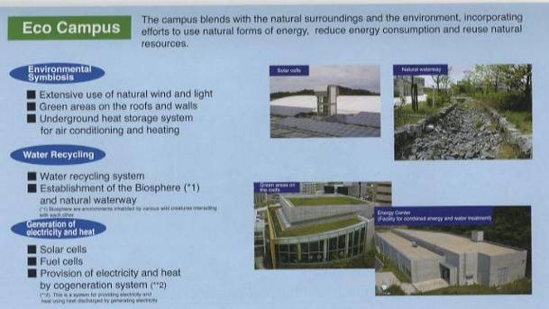
圖十、北九州學術都市軟硬體介紹(四)—生態園區
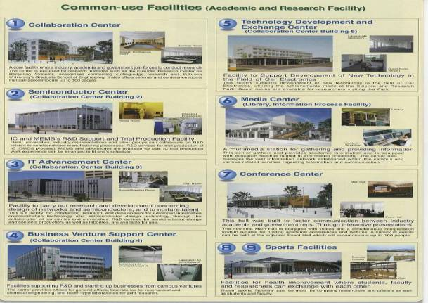
圖十一、北九州學術都市軟硬體介紹(五)—共用設施

（二）北九州學術研究都市第9屆產學合作
此次主要活動行程為加強與姐妹園區之合作交流，本次行程並參訪南科姐妹園區『北九州學術研究都市』，期間並拜訪北九州市長北橋健治先生及財團法人北九州產業學術推進機構(FAIS)國武理事長豐喜博士，雙方就台灣科技產業之發展現況交換意見，進一步加深科技之交流；並於北九州學術研究都市第9屆產學合作會議，以『台灣科學園區研討會-台灣三個科學園區的現狀和展望』為題發表演說，本局由陳錦裕科長以南部生技醫療器材產業聚落發展計畫為主軸，介紹本計畫補助範圍包含高階齒科器材及設備系統、高階骨科器材及設備系統、醫療美容器材或設備、醫用合金、其它具潛力之生技醫療器材產品技術開發、產業人才培訓及研發平台建置等領域，98年起計有普一、醫橋、禾研、京達、惠合、皇亮、成果科技、喜樂、傑奎等生技醫療器材相關產業廠商核准進駐南科，投資金額約為8.22億，加上高雄醫學大學、台北醫學大學等學研機構進駐設置研發中心及目前園區內既有醫百、科頂、鴻君、承賢、藍海等合計14家生技醫療器材相關廠商。且陸續亦有多家廠商包含一些知名國內外廠商等，例如：奧羅瑞（AURORA）公司及學研機構，例如：台大、陽明、南台科大、屏東科大提出計畫申請且亦表達進駐意願，執行效益將逐漸顯現並帶動醫療器材產業在南部發展。會場近60位北九州地區產官學研代表參加，與會人員對南科推動生技醫療器材產業之用心，表示讚揚。
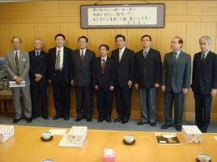 | 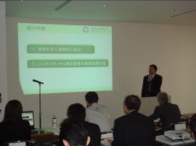
照片二、拜訪北九州市長北橋健治先生 | 照片三、本局陳錦裕科長發表專題報告

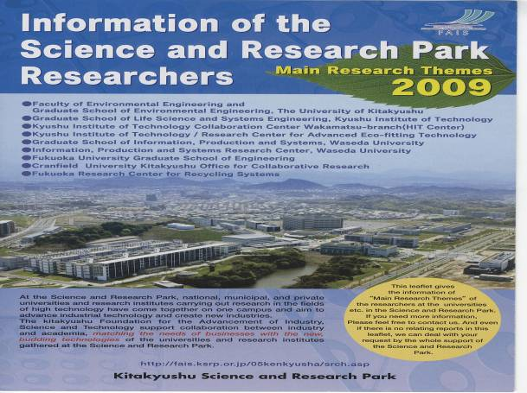
圖十二、北九州學術都市2009主要研究主題

肆、心得與建議
北九州學術研究都市係由北九州政府捐贈成立，提供地方附近的大學及企業等相互交流及合作機會之平台，並吸引一流大學如早稻田大學、九州工業大學、北九州市立大學進駐，強化地方產業競爭力。主要研發方向為綠能、環保、半導體(IC)、微機電(MEMS)、機器人自動化及生技醫材等，因其主軸以研究發展為主，並積極尋求技術合作及授權。然本國科學園區以研究發展及生產並重，並積極鼓勵研發及推動產學研醫之整合，南部生技醫療器材產業聚落發展計畫為主軸。未來可參考日本研究及產學合作量能及強化本國產業群聚優勢，與日本持續強化交流工作，強化生技醫療器材產業聚落效應。

